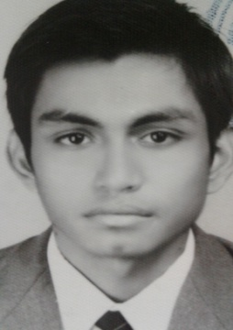 CURRICULUM VITAE
DATOS PERSONALES
NOMBRE: DARWIN ALDAIR GARCÍA MORALES
DPI: 3143 22469 0501
FECHA DE NACIMIENTO: AGOSTO, 26 DE 1996. (21 AÑOS)
ESTADO CIVIL: SOLTERO
TELÉFONO: 4140-0022
E-MAIL: darwin7garcia@gmail.com
DIRECCIÓN: 1ra. Av. 23-50 “A” z. 5 CAÑAVERAL 4, ESCUINTLA.
PREPARACIÓN ACADÉMICA
ESTUDIOS UNIVERSITARIOS
CURSANDO 6to. SEMESTRE INGENIERÍA INDUSTRIAL
UNIVERSIDAD RURAL DE GUATEMALA
ESTUDIOS NIVEL DIVERSIFICADO
BACHILLER INDUSTRIAL Y PERITO EN ELECTRICIDAD
LICEO EDUCATIVO TÉCNICO EVANGÉLICO
OTROS ESTUDIOS
DIPLOMADO BUENAS PRÁCTICAS DE MANUFACTURA
DIPLOMADO DE SEGURIDAD INDUSTRIAL
DIFUSIÓN DEL PLAN DE EMERGENCIAS
EXPERIENCIA LABORAL
AUXILIAR DE ENVASADO, DIGITADOR SISTEMA SAP
INDUSTRIA DE ACEITES Y GRASAS, SUPREMA S.A. (01/15-08/17)

